DISTANČNÍ VÝUKA
TÉMA: PROBOUZEJÍCÍ SE JARO – HÁDEJ, ČÍM JSEM
ČTRNÁCTIDENNÍ OBDOBÍ OD 17.5.2021 DO 28.5.2021

BÁSEŇ: POVOLÁNÍ
Každý má své povolání, práci, čili zaměstnání.
Jeden třeba dobře vaří, jinému se v hudbě daří.
Další dobře sportuje, jiný moři holduje.
jeden učí male děti, jiný zase mete smetí.
Nekdo třeba lidi léčí, další umí spoustu řečí.

BÁSEŇ: POPELÁŘ
Když jsou plné popelnice všelijakých odpadků,
přijíždějí popeláři, odvezou je na skládku.
Mají auto, které spolkne smetí z celé ulice.
Aby zase čistá byla, naše města, vesnice….

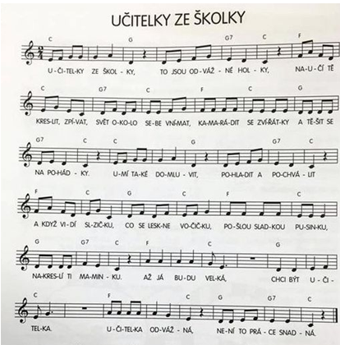
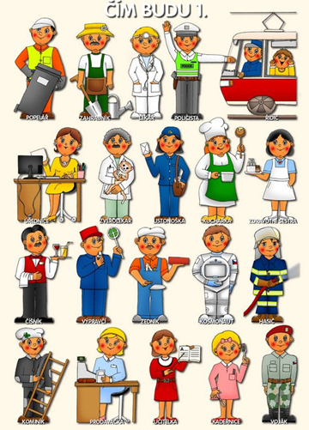

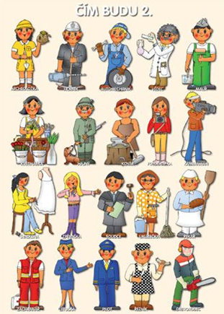

Pojmenuj povolání, které poznáš a řekni, co dělá.
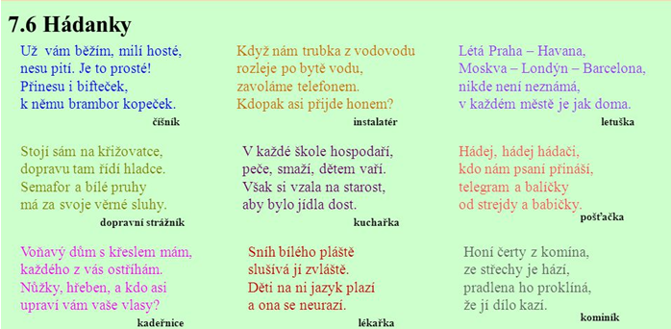
Hádej. hádej hadači
Poznáš, kdo je na obrázku?
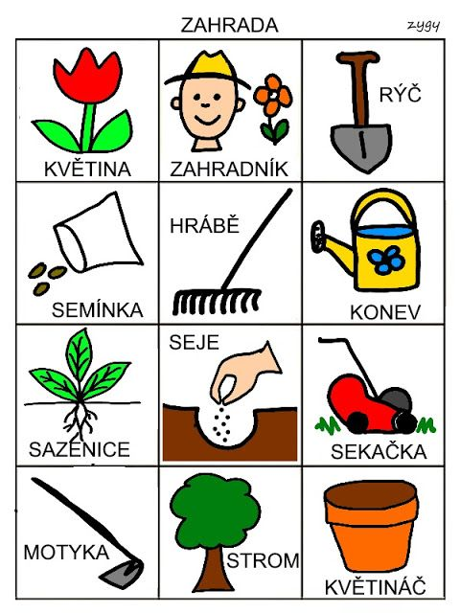
Kdo pracuje na zahradě, o co se stará a co k tomu potřebuje?

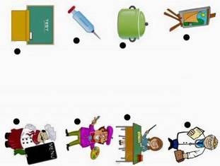

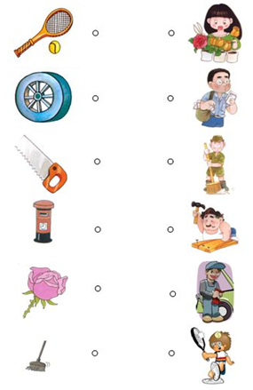

Spoj správné dvojice
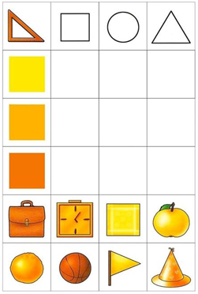

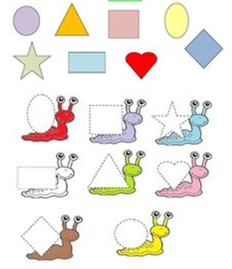
Vystřihni a dolep předměty správně podle tvaru a barvy.

Vystřihni a dolep tvary na správné místo.
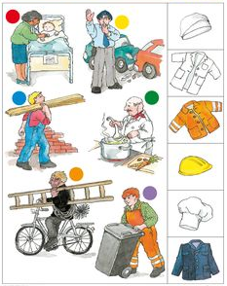

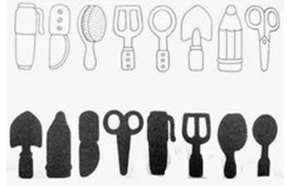
Označ oblečení a čepice v malých rámečkách barvou puntíku u povolání, kterému patří.

Spoj nástroj a jeho stín.
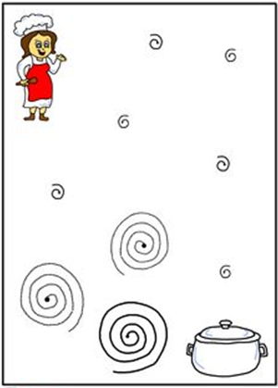

Zamíchej mamince omáčku.
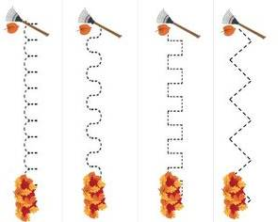

Zameť listí podle předlohy
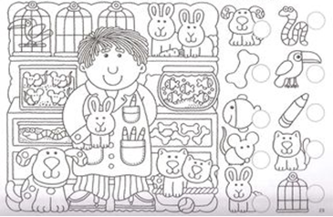
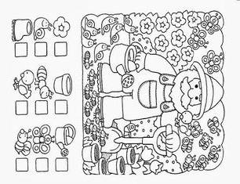Vyber si obrázek a zapiš do rámečku tolik puntíků, kolik je daných předmětů na obrázku
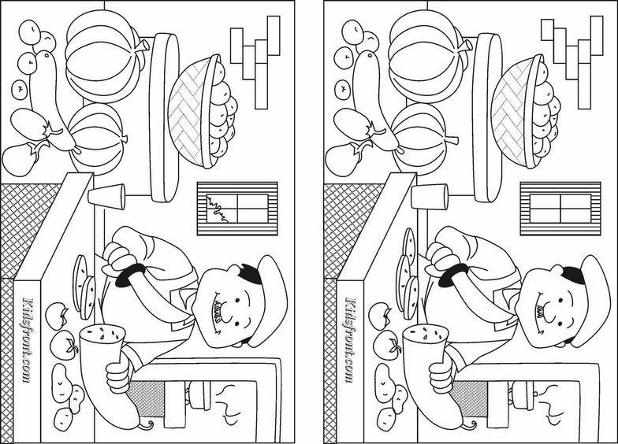

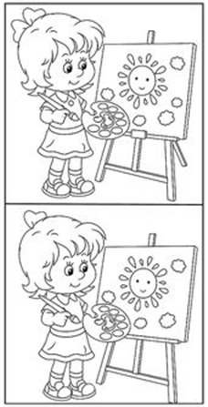
Vyber si obrázek a najdi rozdíly.

Nápady na výtvarnou a pracovní výchovu.
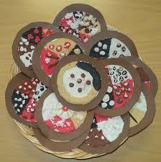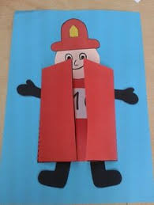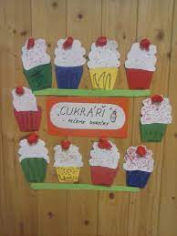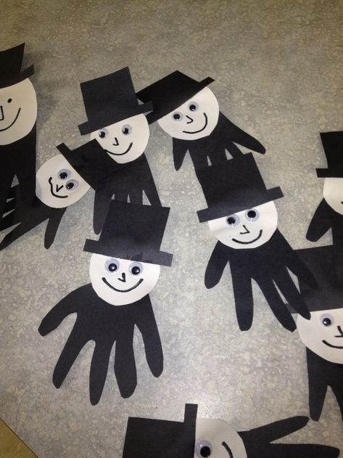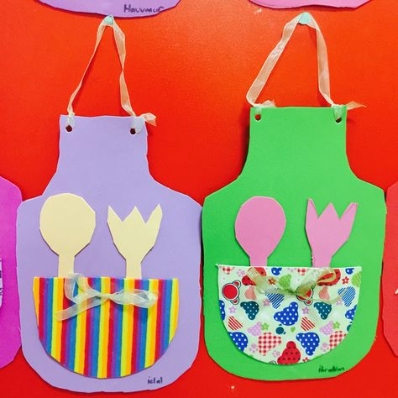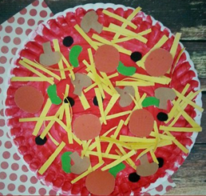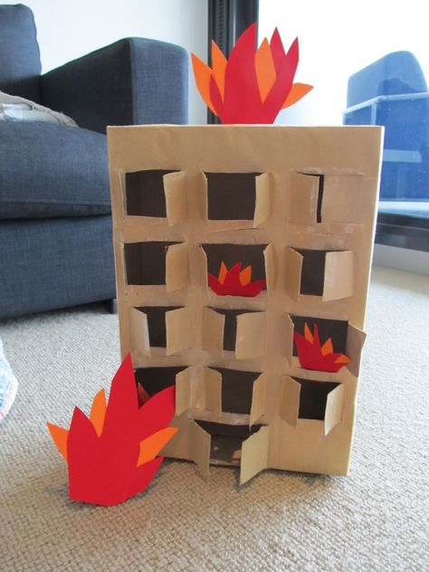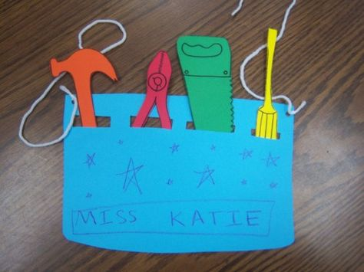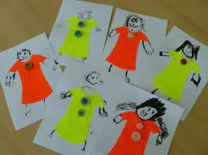
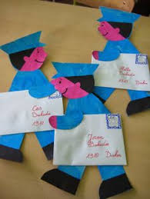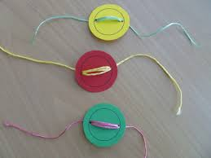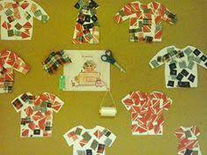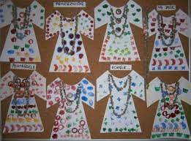

Zeptej se v rodině, kdo čím chtěl být, když byl malý.
Zahrajte si hru: „Hádej, kdo jsem“ – podle slovního popisu poznej povolání
Pantomima – mimické ztvárnění různých řemesel
Hádej začáteční písmeno v pojmenování různých povolání
Zahraj si s maminkou na kuchaře – pomoz ji uvařit oběd, na cukráře – pomoz ji upéct nějakou dobrotu, na zahradníka – pomoz s pracemi na zahradě, atd.
S tatínkem si zahraj na opraváře - pomoz mu s nějakou opravou, zkus zatloukat hřebíky, zašroubovat šroub, atd.

